профиль белый 3-х камерка, округленный штапик, резинки уплотнения серые стеклопакет 2-х камерка, фурнитура зигения или рото нт  
h 1200Х550-1шт.,мат, лев -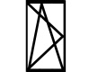

h 1470Х650-1шт, мат, лев -

h 1470Х1550-2шт, лев -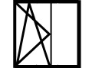  
h 1470Х1250-3шт, прав -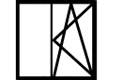  
h 1220Х1250-1шт, прав -